ДОМАШНЕЕ ЗАДНИЕ

Студентка: | Леконцева Камилла
Группа: | 26/11
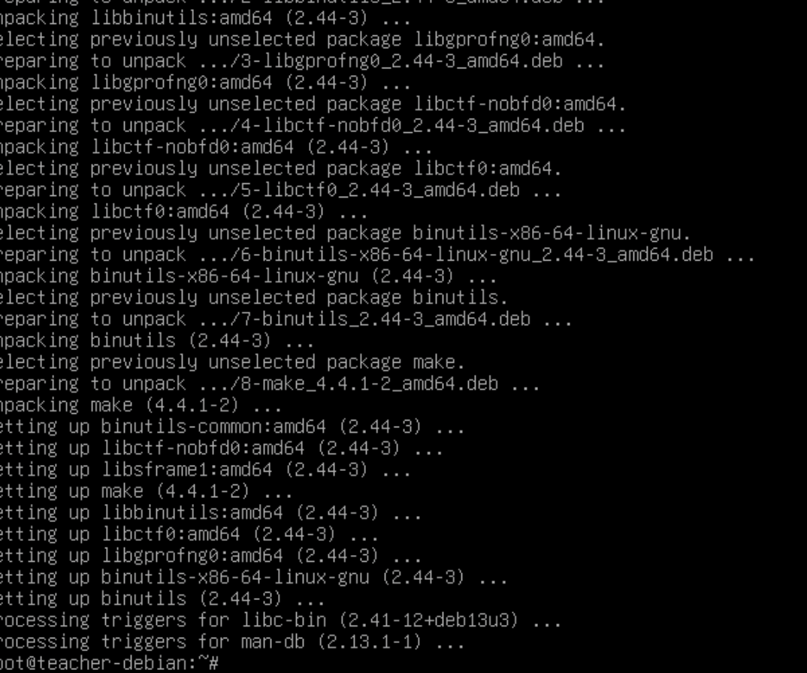
Подготовка:убедиться, что установлен компилятор ассемблера или другое.
Использование команды:
apt update
apt install binutils make

Использованные команды:
nano main.s
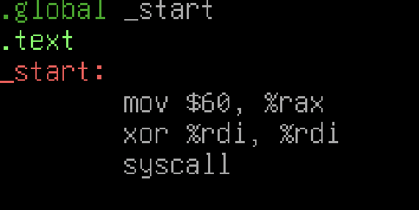
.global_start
.text
_start:
mov $60, %rax
xor %rdi, %rdi

Использованные команды:
rm -f main main.o
make build
ls -l

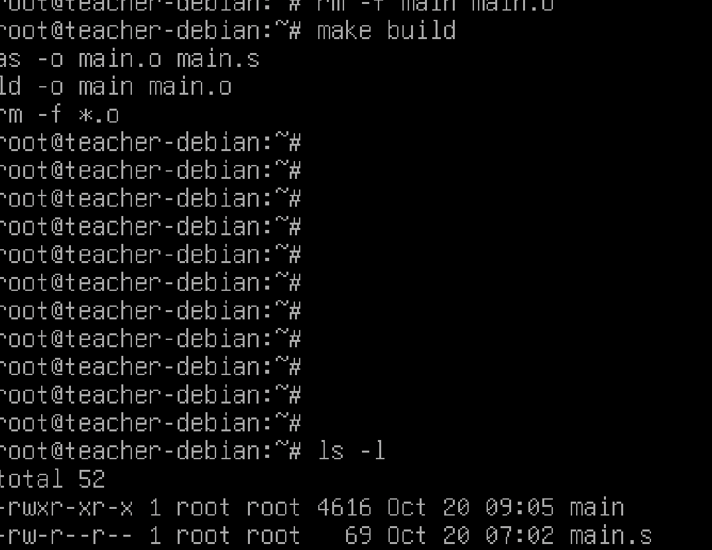
вывод:В ходе выволненной работе, я научилась автоматизировать процесс компиляции программ. Ускоряет сборку и не нужно прописывать команды вручную.

